TUẦN 6
Môn học/hoạt động giáo dục: Tin học và Công nghệ (Phần Công nghệ); lớp: 3
Tên bài học: Bài 2. Sử dụng đèn học (Tiết 4); số tiết: 4
Thời gian thực hiện: ngày 14 tháng 10 năm 2024
I. Yêu cầu cần đạt
1. Năng lực đặc thù:
- Sau khi học, HS sẽ nhận biết và phòng tránh được các tình huống mất an toàn khi sử dụng đèn học.
2. Năng lực chung
- Năng lực tự chủ, tự học: Có biểu hiện chú ý học tập, tự giác tìm hiểu thông tin từ những ngữ liệu cho sẵn trong bài học.
- Năng lực giải quyết vấn đề và sáng tạo:Biết xác định và làm rõ thông tin từ những ngữ liệu cho sẵn trong bài học. Biết thu thập thông tin từ tình huống.
- Năng lực giao tiếp và hợp tác:Có biểu hiện tích cực, sôi nổi và nhiệt tình trong hoạt động nhóm. Có khả năng trình bày, thuyết trình… trong các hoạt động học tập.
3. Phẩm chất
- Phẩm chất chăm chỉ: Thường xuyên hoàn thành nhiệm vụ học tập, biết sử dụng đèn học an toàn trong thực tiễn.
- Phẩm chất trách nhiệm: Có ý thức bảo quản, giữ gìn sản phẩm công nghệ trong gia đình.
II. Đồ dùng dạy học
- Kế hoạch bài dạy, bài giảng Power point.
- SGK và các thiết bị, học liệu phục vụ cho tiết dạy.
- Bảng nhóm, thẻ Nên/Không nên (HĐ2).

III. Các hoạt động dạy học

Hoạt động của giáo viên | Hoạt động của học sinh
1. Khởi động:
- Mục tiêu: Tạo không khí vui vẻ, khấn khởi trước giờ học.
- Cách tiến hành:
- GV tổ chức cho HS chơi trò chơi: “Bàn học của chúng em”. GV chia nhóm, phát bảng nhóm (có hình ảnh bàn học).  Luật chơi: Các nhóm sẽ sắp xếp các đồ dùng học tập trên bàn sao cho khoa học bằng cách viết tên các đồ vật (sách, vở, đèn học, hộp bút) vào bảng nhóm. Nhóm nào nhanh và khoa học nhất sẽ giành chiến thắng.  - GV Nhận xét, tuyên dương.  - GV dẫn dắt vào bài mới. | - HS lắng nghe, nhận bảng nhóm.  - HS theo dõi luật chơi và chơi trò chơi.  - HS theo dõi.
2. Khám phá:
-Mục tiêu:HS nhận biết và phòng tránh được các tình huống mất an toàn khi sử dụng đèn học.
-Cách tiến hành:
Hoạt động 1:An toàn khi sử dụng đèn học  - GV chia sẻ các bức tranh và nêu câu hỏi. Sau đó mời học sinh quan sát và thảo luận nhóm đôi.  + Mô tả các tình huống mất an toàn khi sử dụng đèn học?  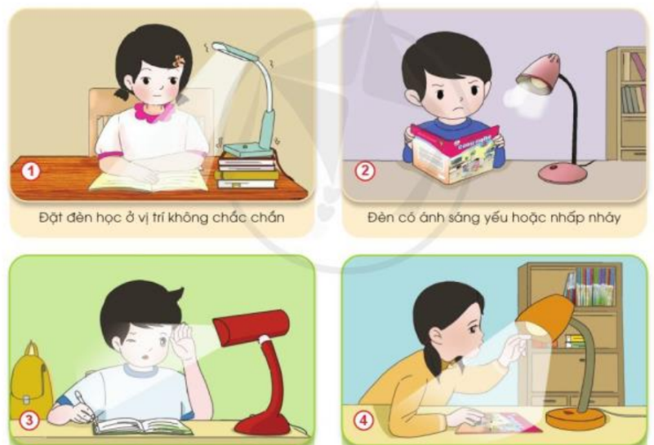  - GV gọi đại diện các nhóm đôi mô tả một tình huống mất an toàn khi sử dụng đèn học ở các tranh từ 1 – 4.  - Tương ứng với từng tranh về mất an toàn mà nhóm HS trình bày, GV đặt câu hỏi: Để phòng tránh tình huống mất an toàn đó khi sử dụng đèn học, em cần phải làm gì?  - Mời các nhóm khác nhận xét.  - GV nhận xét chung, chốt kiến thức,tuyên dương. | - HS quan sát tranh và thảo luận nhóm đôi.  - Đại diện 4 nhóm trình bày.  Hình 1: Cần đặt bàn học ở vị trí chắc chắn.  Hình 2: Không sử dụng đèn có ánh sáng yếu hoặc nhấp nháy.  Hình 3: Điều chỉnh hướng chiếu sáng không để ánh sáng chiếu vào mắt.  Hình 4: Không sờ tay vào bóng đèn khi đèn đang sáng.  - HS nêu ý kiến.  - Các nhóm khác nhận xét.  - HS lắng nghe.
3. Luyện tập:
- Mục tiêu: Vận dụng kiến thức về an toàn khi sử dụng đèn học để xác định được được đâu là việc nên và không nên khi sử dụng đèn học.
- Cách tiến hành:
Hoạt động 2: Nên hay không nên?  - GV tổ chức trò chơi.  - GV chia HS thành các đội, mỗi đội 6 HS, nhiệm vụ của các đội là chia thẻ Nên/ Không nên để dán nhanh nhất vào bảng nhóm.  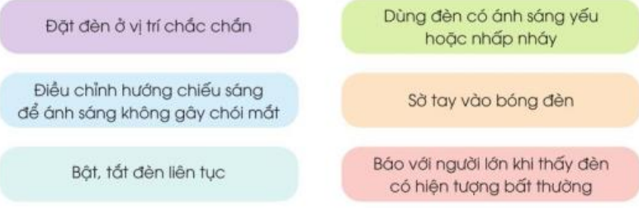  - Gọi đại diện các nhóm trình bày.  - Mời các nhóm khác nhận xét.  - GV chốt lại những việc nên làm và không nên làm khi sử dụng đèn học.  - GV nhận xét chung, tuyên dương.  - GV yêu cầu HS đọc mục “Kiến thức cốt lõi” và “Em có biết?”. | - HS lắng nghe.  - HS chơi trò chơi.  - Đại diện nhóm trình bày.  + Việc nên làm:  Đặt đèn ở vị trí chắc chắn.  Điều chỉnh hướng chiếu sáng để ánh sáng không gây chói mắt.  Báo với người lớn khi thấy đèn có hiện tượng bất thường.  + Việc không nên làm:  Bật, tắt đèn liên tục.  Dùng đèn có ánh sáng yếu hoặc nhấp nháy.  Sờ tay vào bóng đèn.  - Các nhóm khác nhận xét.  - HS ghi nhớ, nhắc lại.  - HS lắng nghe.  - HS thực hiện.
4. Vận dụng.
- Mục tiêu:
+ Củng cố những kiến thức đã học trong tiết học để học sinh khắc sâu nội dung.
+ Vận dụng kiến thức đã học vào thực tiễn.
+ Tạo không khí vui vẻ, hào hứng, lưu luyến sau khi học sinh bài học.
- Cách tiến hành:
- Em đã làm gì để sử dụng đèn học an toàn?  - GV cùng HS nhận xét, tuyên dương.  - Nhận xét sau tiết dạy, dặn dò về nhà. | - HS liên hệ bản thân.  - HS lắng nghe, ghi nhớ.
IV. Điều chỉnh sau bài dạy
.......................................................................................................................................
.......................................................................................................................................
.......................................................................................................................................

